Вэб сайт шинээр эхлэх
PUBLIC WEB - Хамгийн эхлээд статик байх мэдээлэл
- ТopBar-ийн сошиал хуудсууд
- НҮҮР меню
- Footer хэсэг
ADMIN PANEL
- ADMIN, MODERATOR, EDITOR, AUTHOR роль анхнаасаа бүртгэгдсэн байна
- admin нэртэй хэрэглэгч анхнаасаа бүртгэгдсэн байна. Энэ хэрэглэгчийг системийн ямар ч хэрэглэгч устгаж өөрчилж болохгүй. Хэрэв өөр админ хэрэглэгч нэмье гэвэл agencyadmin ч юмуу өөр нэр өгч үүсгэнэ. Энэ admin-ийг гэрээний дагуу нэг л хүн эзэмших эрхтэй.
https://mongols.news/article/Amgnb75tcsi0
https://mongols.news/article/Amgqbfnqot23
FLAGS буюу ТУГ
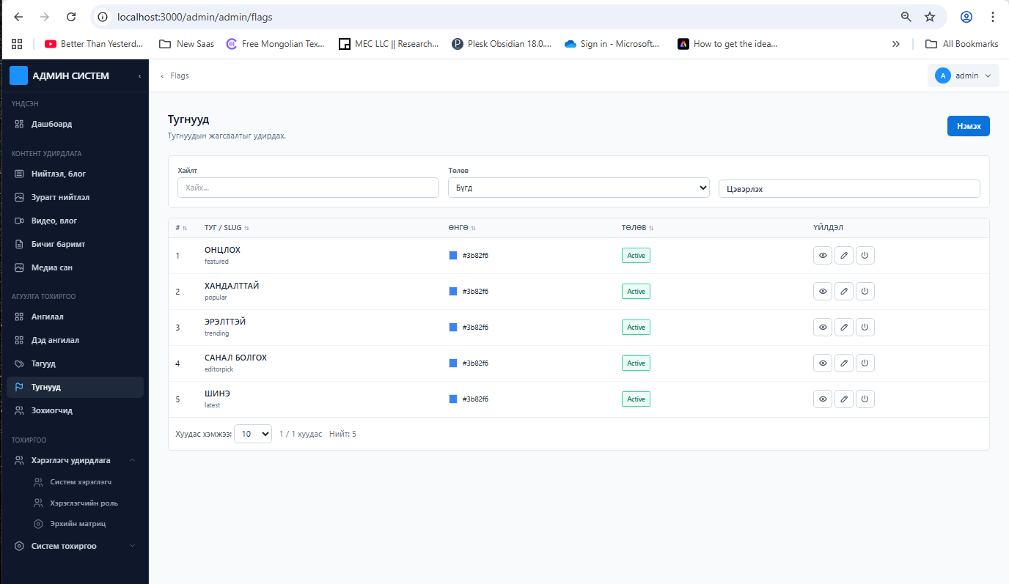
Section-ийг удирдаж буй гол талбар.
Sidebar-г ч удирдаж байгаа.
TAGS

